**Planten water geven**

**Doelen**

|  |  |
| --- | --- |
| **Werken in de tuin** | **Leerjaar 2-4-6 Doelen Module 3: Planten water geven** |
| **1. Pakt de gieter** | 1.1. Pak de gieter |
| 1.2. Kijk of er water in zit |
| **2. Doet water in de gieter** | 2.1. Zet de gieter in het aanrecht |
| 2.2. Draai de kraan open |
| 2.3. Draai de kraan dicht als de gieter vol is |
| **3. Gaat met de gieter naar de plant** | 3.1. Pak de gieter met twee handen vast |
| 3.3. Til de gieter op |
| 3.4. Gaat naar de plant |
| **4. Geeft de plant water** | 4.1. Houd de gieter boven de plant |
|  | 4.2. Houd de gieter schuin |
| 4.3. Houd de gieter weer recht |

**Wat heb je nodig?**

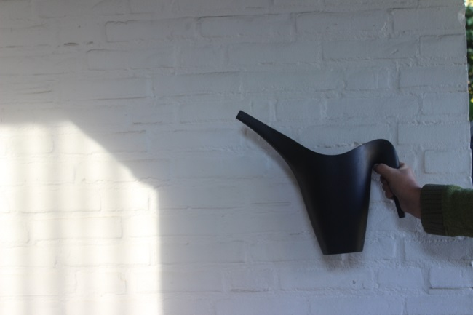 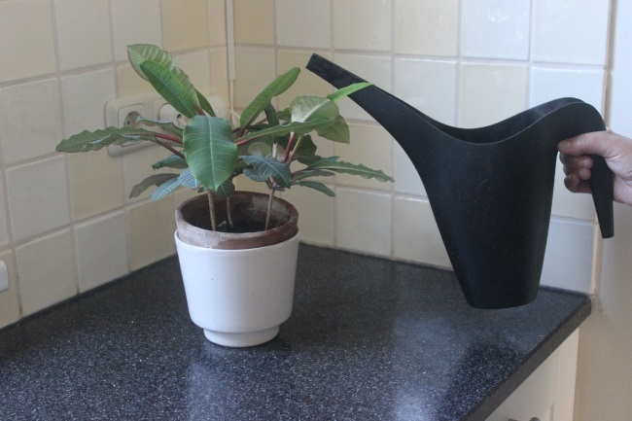 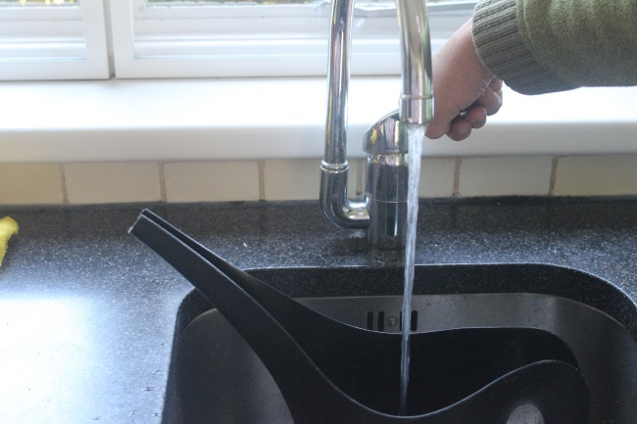

Plant

Gieter

Kraan

Pak pannenkoekenmix

Pak pannenkoekenmix

Pak pannenkoekenmix

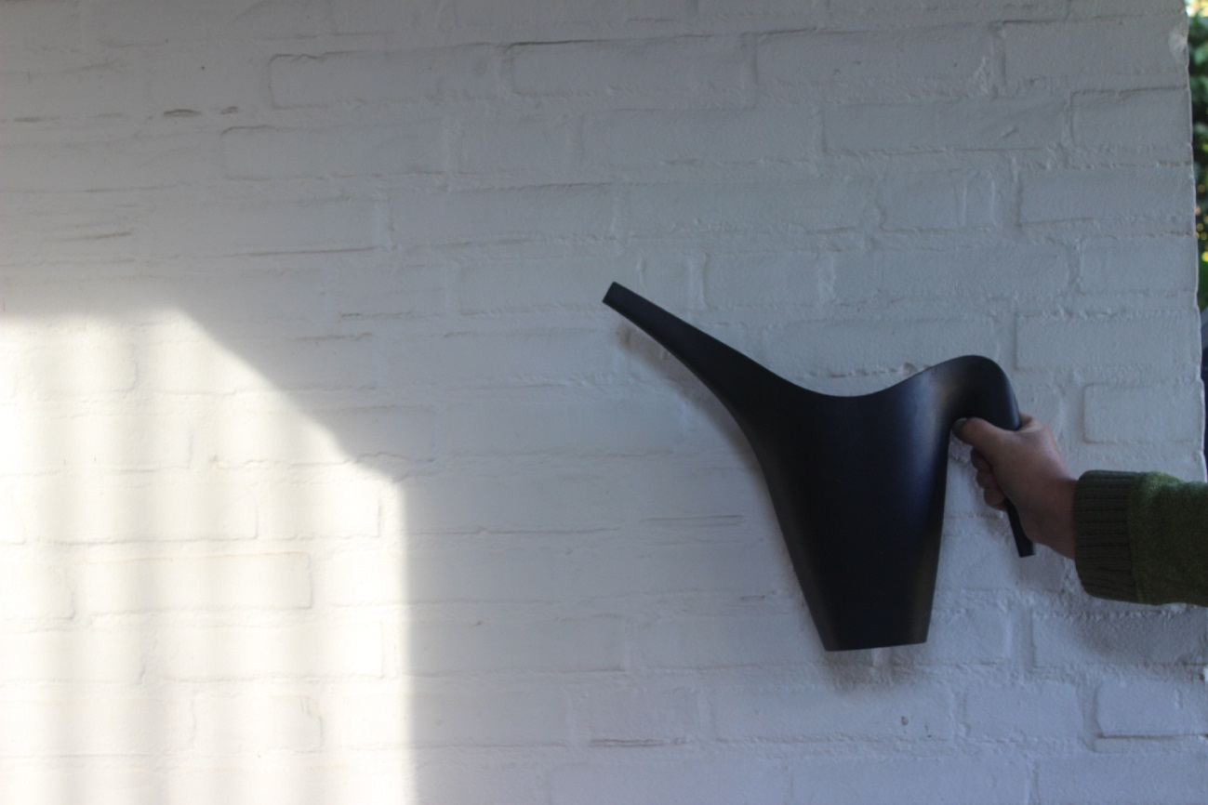

1.1 Pak de gieter.

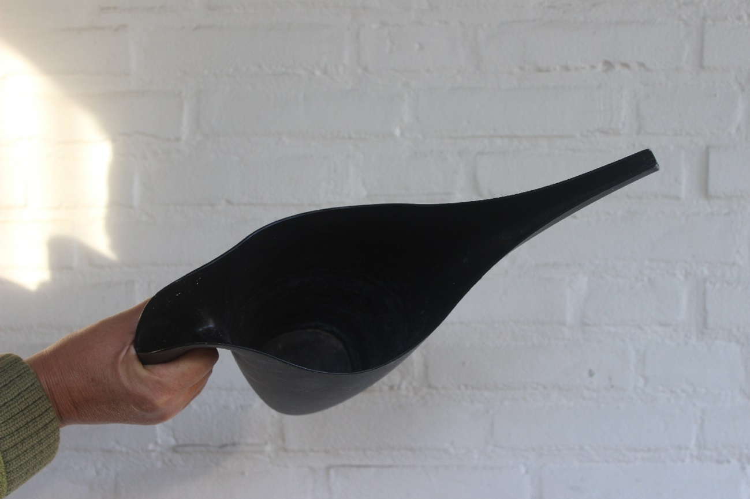

1.2 Kijk of er water in de gieter zit.

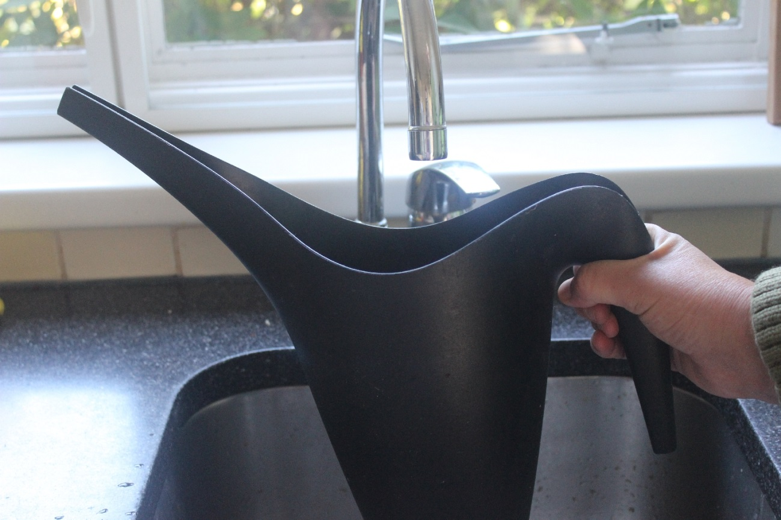

2.1 Zet de gieter in het aanrecht.

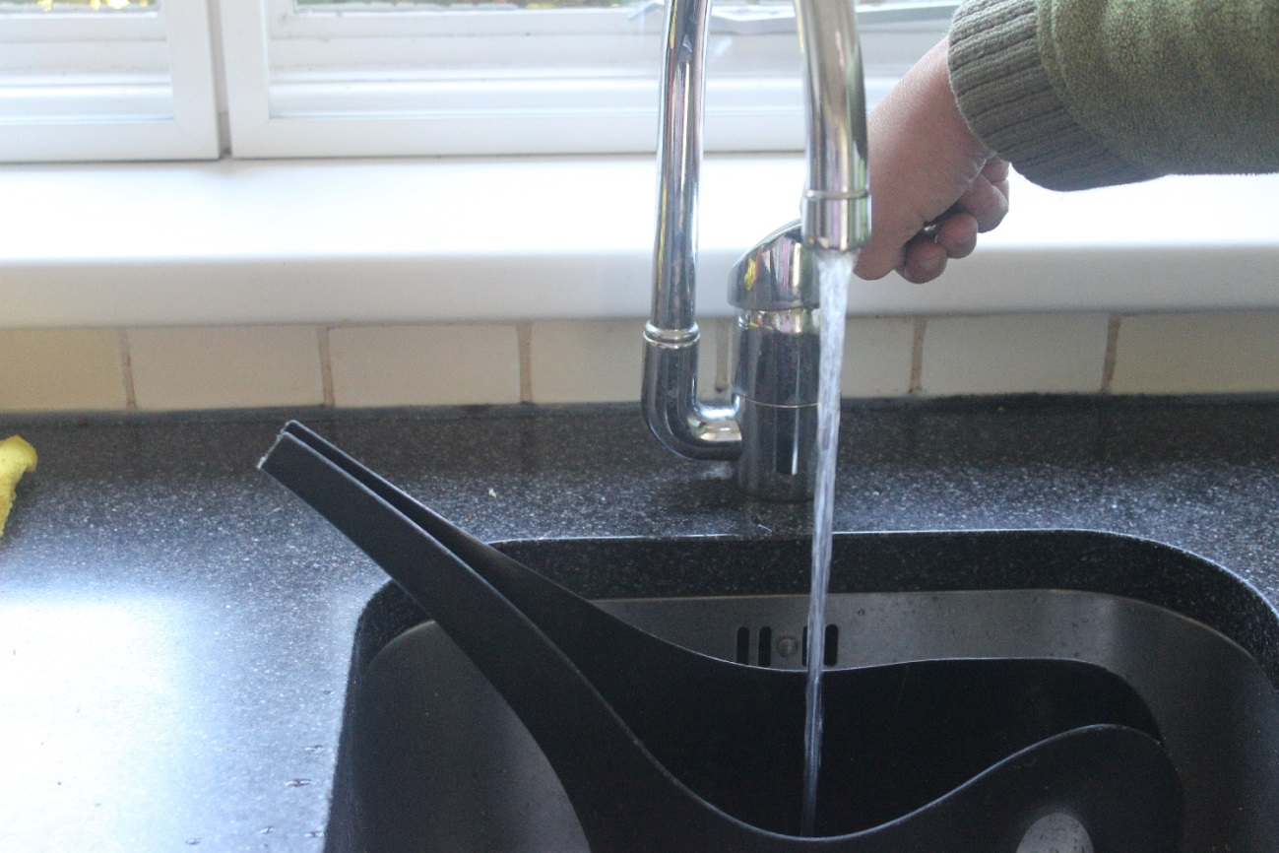

2.2 Draai de kraan open.

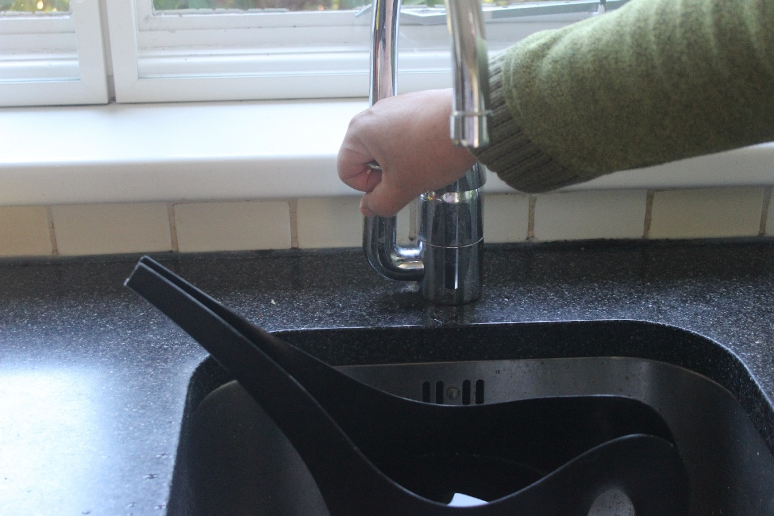

2.3 Draai de kraan dicht als de gieter vol is.

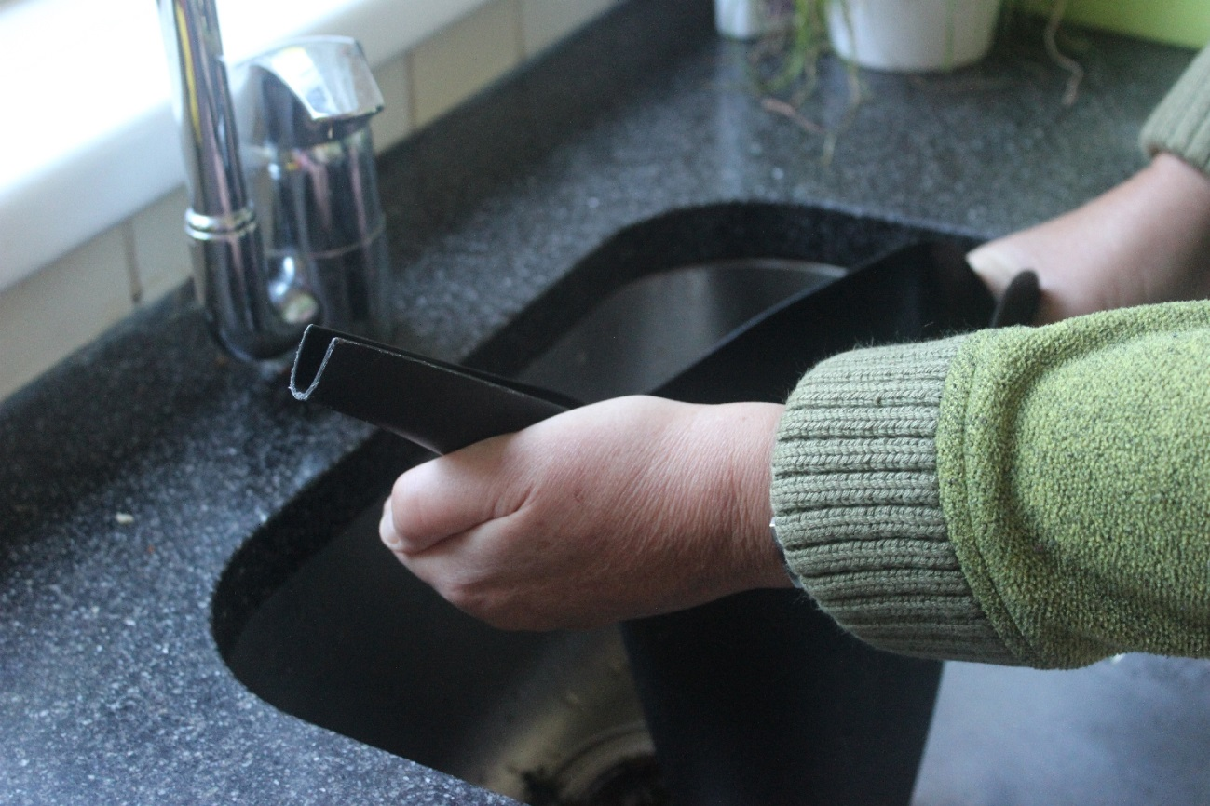

3.1 Pak de gieter met twee handen vast.

3 Tanden poetsen.

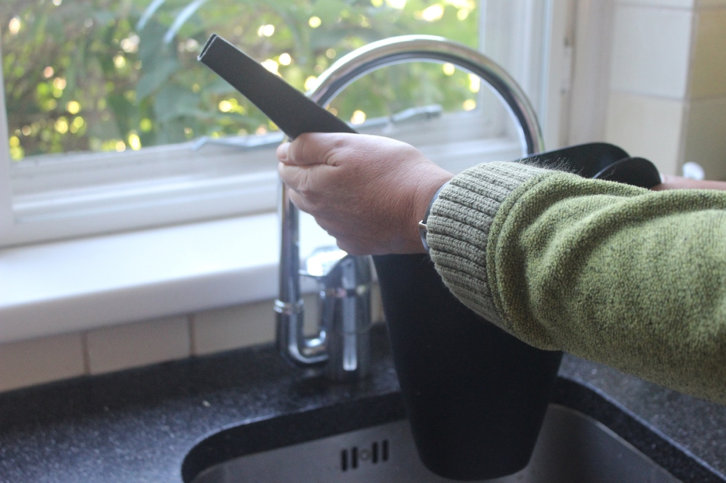

3.2 Til de gieter op.

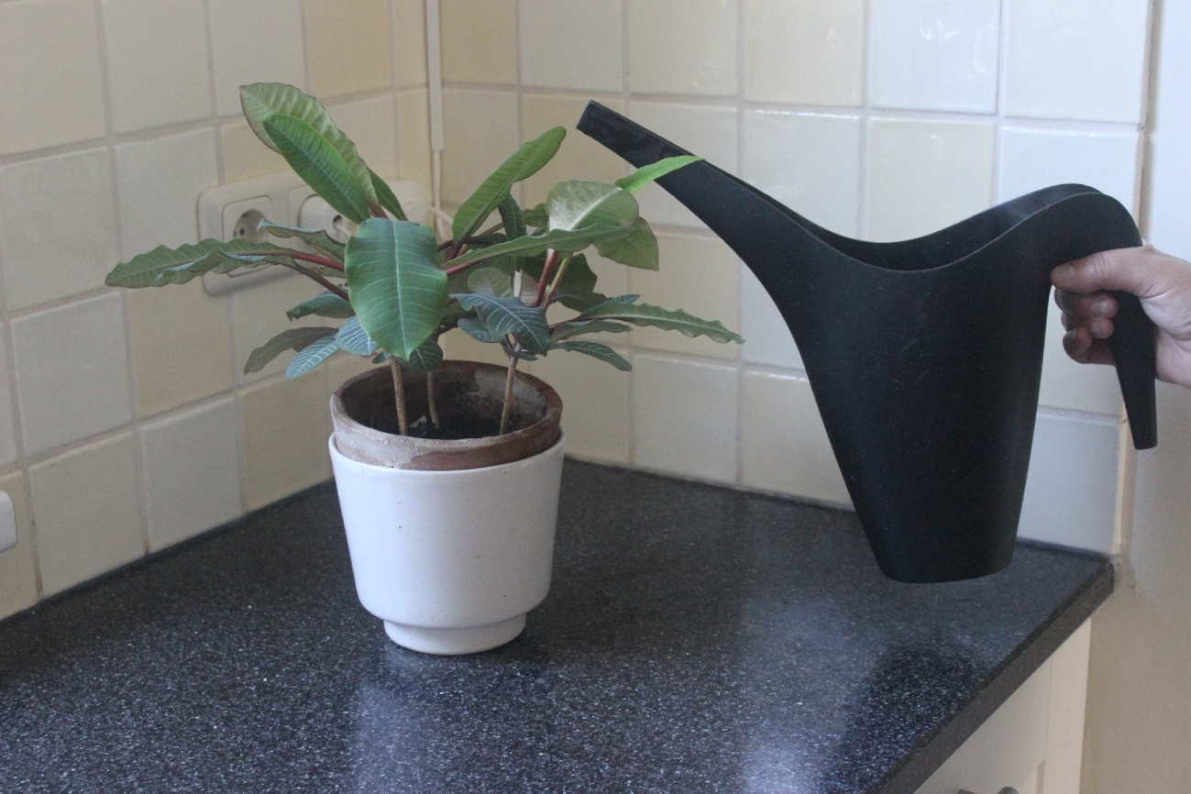

3.3 Ga naar de plant .

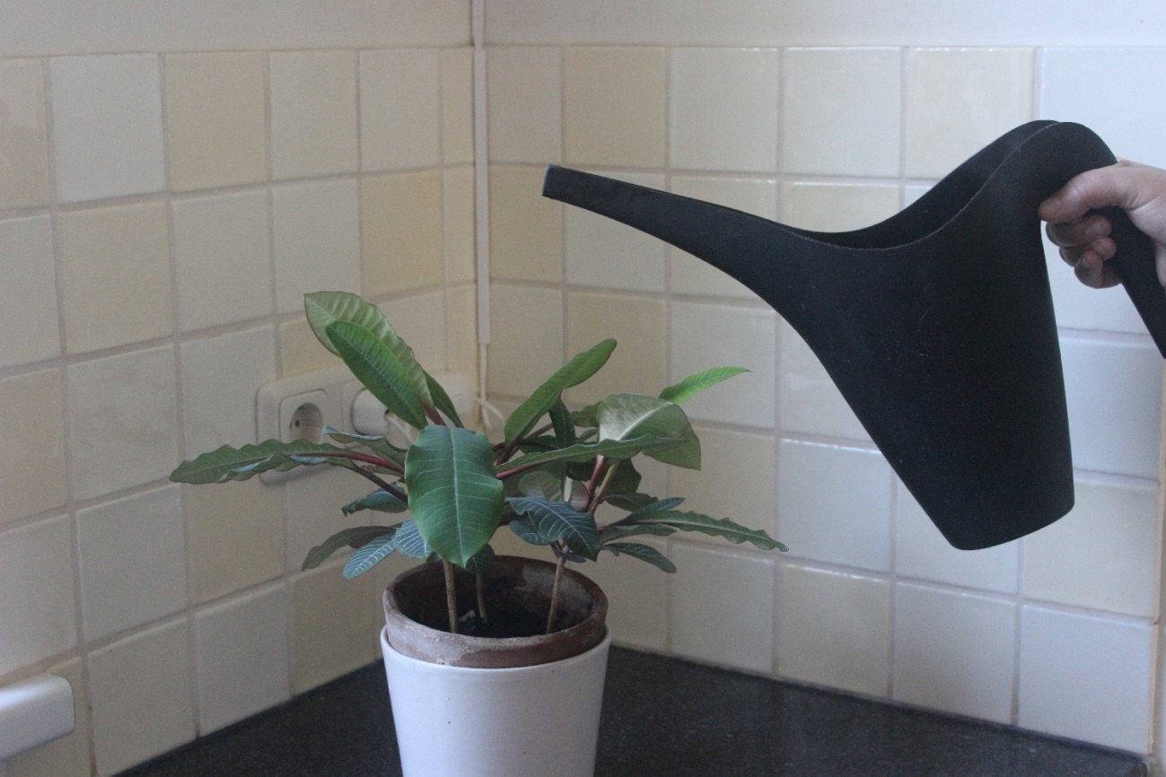

4.1 Houd de gieter boven de plant.

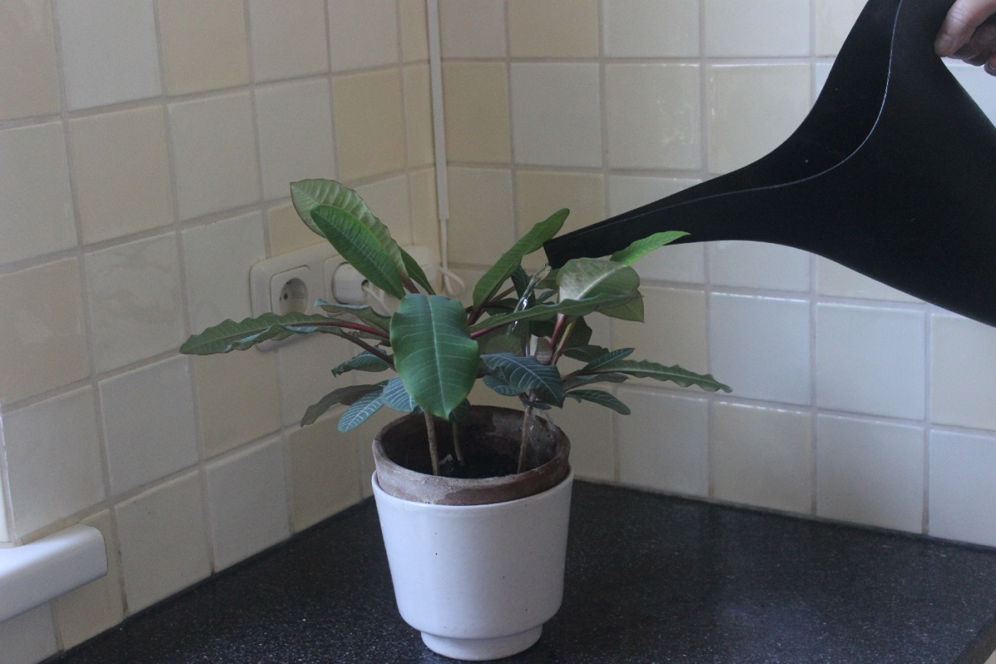

4.2 Houd de gieter schuin tot er water uit komt.

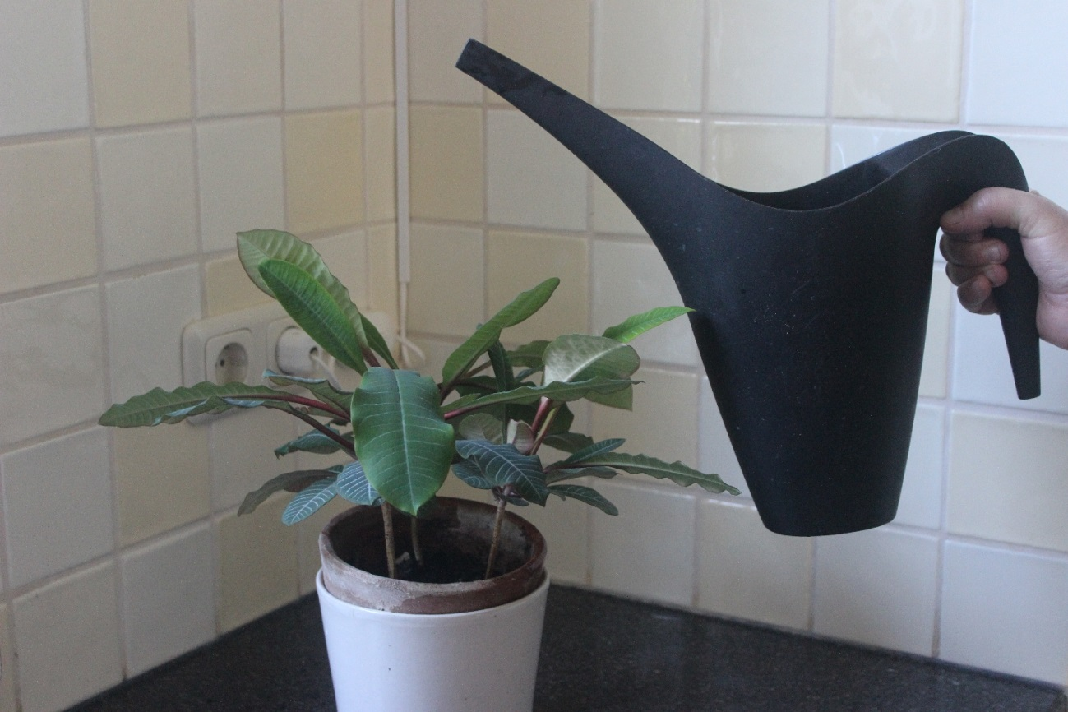

4.3 Houd de gieter weer recht.